ООО «ФЕНИКС»
ИНСТРУКЦИЯ
по работе с заявками на досмотры в личном кабинете вэб-портала ММПК Бронка

Оглавление

Общее описание 1

Создание заявки на досмотры 3

Статусы заявок на досмотры 5

Общее описание
Данная инструкция описывает действия пользователей по работе с разделом «Заявки на досмотры» в личном кабинете на веб портале.
Создание заявки на досмотры.
Раздел расположен в подразделе «Оперативное взаимодействие».
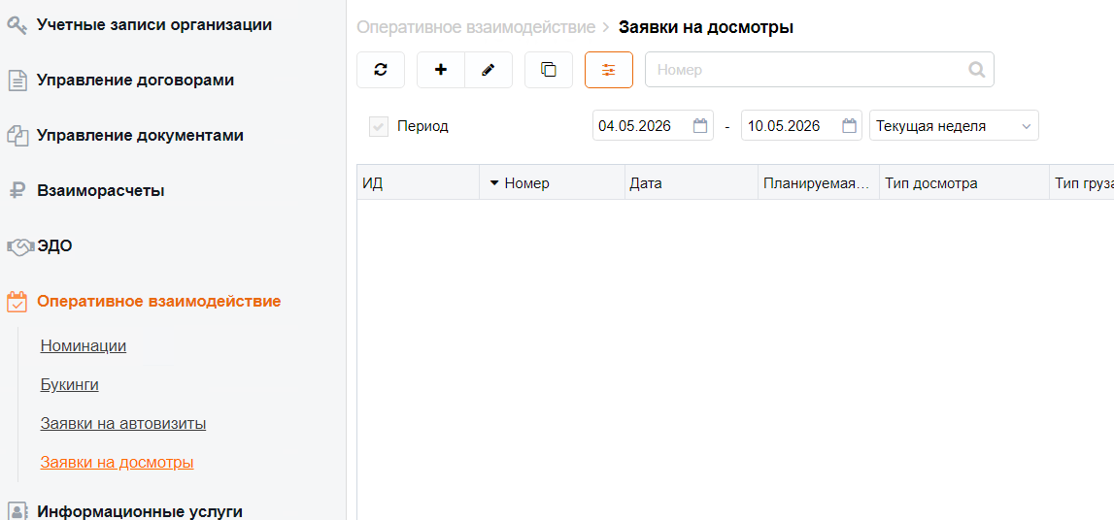
- Создание заявки на досмотр начинается с нажатия на кнопку добавления записи кнопкой «+». Обратите внимание на то, что утверждать заявки на досмотр может пользователь с правами группы А (генеральный директор или директор филиала).
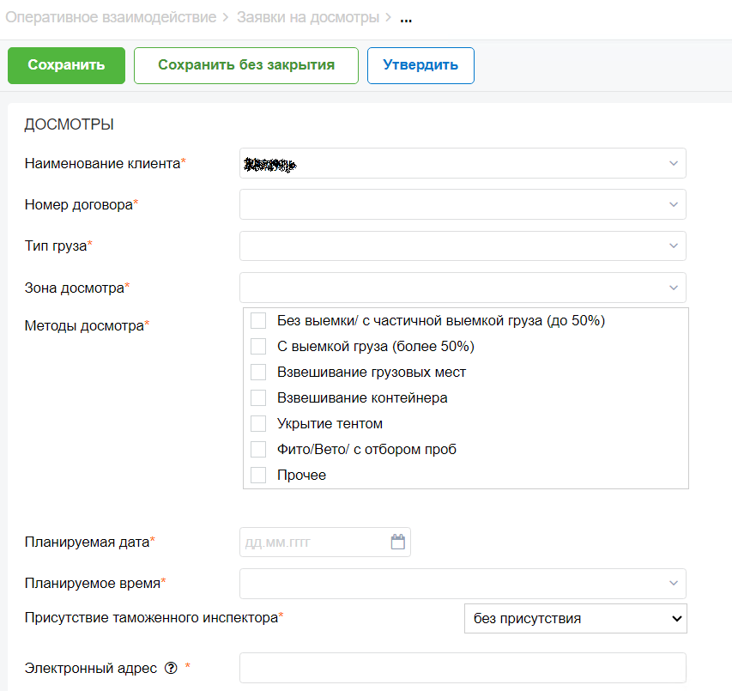
- В открывшемся окне выбрать тип досмотра из доступных в списке. Нажать на кнопку «Далее»
- Заполнить все поля экранной формы. Если обязательное поле не заполнено, то в момент сохранения поле будет выделено с соответствующим комментарием.
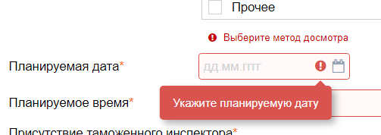
Если у клиента отсутствуют договора для выбора в поле «Номер договора», то появится предупреждающий комментарий о необходимости обратиться в клиентский отдел для заключения договора.
- В разделе заявки «ГРУЗ» добавьте грузы для досмотра. Выбор грузов зависит от типа груза, указанного в поле «Тип груза». Для облегчения поиска доступны фильтры по характеристикам грузов. Поиск по номеру контейнера или наименованию выполнять в поле «Наименование».
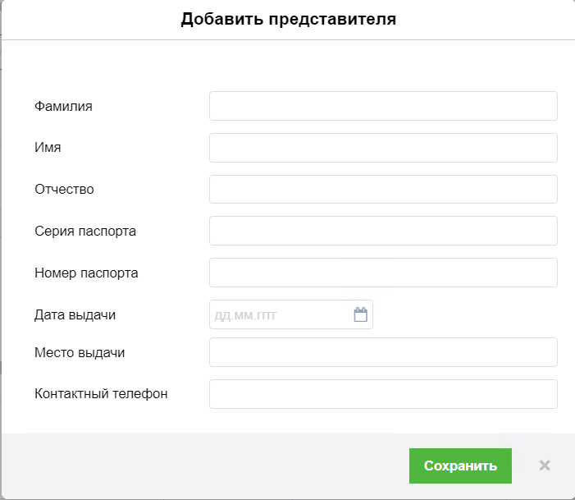
- В разделе «ПРЕДСТАВИТЕЛИ» укажите персональные данные лиц, которые будут присутствовать при проведении операций досмотра. В момент сохранения заявки система выполнит проверку наличия действующего пропуска представителя по указанным серии и номеру паспорта. Признак наличия пропуска отобразится в колонке «Имеет пропуск» после сохранения заявки.
- После заполнения всех полей необходимо сохранить заявку и утвердить. Для утверждения заявки потребуется применить электронную подпись пользователя личного кабинета портала ММПК Бронка. Пользователь должен обладать правами группы А (см. заявки на регистрацию пользователей). Следуйте указанием в окне выбора электронной подписи. Электронная подпись должна быть действующей и зарегистрирована в личном кабинете посредством оформления заявки регистрации генерального директора.
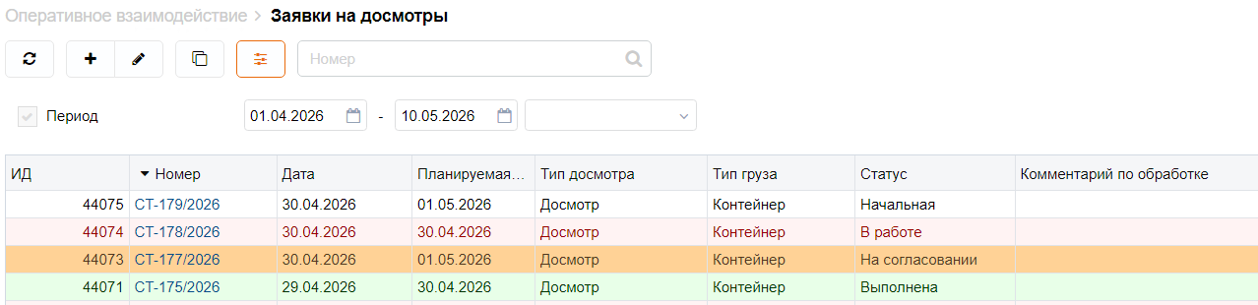
Статусы заявок на досмотры
После успешного выполнения перечисленных пунктов заявка на досмотры перейдет в статус согласования с профильными отделами порта.

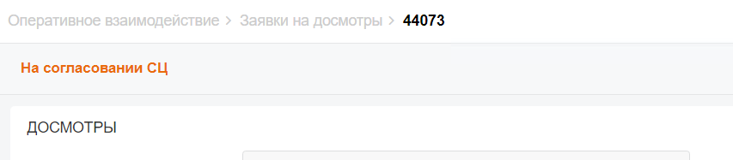
В процессе согласования заявки могут возникнуть замечания, которые будут выведены в колонке «Комментарий по обработке» и в самой заявке. После устранения замечаний вам необходимо снова утвердить заявку (см. п.6 предыдущего раздела).
Возможные статусы заявки: на согласовании; в работе; на доработку; отработана; выполнена; отменена.
При изменении статусов обработки заявки будет направлено электронное письмо по адресу, указанному в заявке в поле «Электронный адрес». Перечень уведомлений: на доработку; согласовано; в работе; выполнена; отменена.

